АДМИНИСТРАЦИЯ
ВЕРХНЕХОТЕМЛЬСКОГО СЕЛЬСОВЕТА
ФАТЕЖСКОГО РАЙОНА КУРСКОЙ ОБЛАСТИ

ПОСТАНОВЛЕНИЕ

от 18 августа 2016года № 95
д. Верхний Хотемль

«Об утверждении схемы расположения
земельного участка на кадастровом плане
территории»

В целях предоставления земельного участка без торгов и в соответствии со статьями 11.10, 39.2, 39.6, 39.18 Земельного кодекса Российской Федерации, руководствуясь приказом Министерства экономического развития Российской Федерации от 01.09.2014 № 540 «Об утверждении классификатора видов разрешенного использования земельных участков», Уставом МО «Верхнехотемльский сельсовет» Фатежского района Курской области.
Администрация Верхнехотемльского сельсовета Фатежского района Курской области постановляет:
1.Утвердить схему расположения земельного участка на кадастровом плане территории, площадью 2282 кв. м, с местоположением: Курская область, Фатежский район, Верхнехотемльский сельсовет, кадастровый квартал 46:25:060004, из категории земель промышленности, энергетики, транспорта, связи, радиовещания, телевидения, информатики, земли для обеспечения космической деятельности, земли обороны, безопасности и земли иного специального назначения, вид разрешенного использования - коммунальное обслуживание, территориальная зона ИТ-2.
2.Направить копию настоящего постановления, с приложением схемы расположения указанного земельного участка на кадастровом плане территории в центральный аппарат Федеральной службы государственной регистрации, кадастра и картографии в срок не более чем пять рабочих дней.
3.Срок настоящего постановления составляет два года.
4.Контроль за исполнением настоящего постановления оставляю за собой.

Глава Верхнехотемльского сельсовета
Фатежского района Курской области Костикова Л.Е.

Утверждена постановлением
Администрации Верхнехотемльского сельсовета
Фатежского района Курской области
от«18»августа 2016 г.№95

Схема расположения земельного участка на кадастровом плане территории
Условный номер земельного участка ________________________
Площадь земельного участка 2282 кв.м.
Обозначение характерных точек границ | Координаты, м
Обозначение характерных точек границ | X | Y
1 | 2 | 3
1 | 450 970,87 | 1 278 020,54
2 | 450 959,41 | 1 278 030,12
3 | 450 895,46 | 1 278 028,25
4 | 450 801,84 | 1 277 892,22
5 | 450 809,44 | 1 277 885,78
6 | 450 900,78 | 1 278 018,49
1 | 450 970,87 | 1 278 020,54
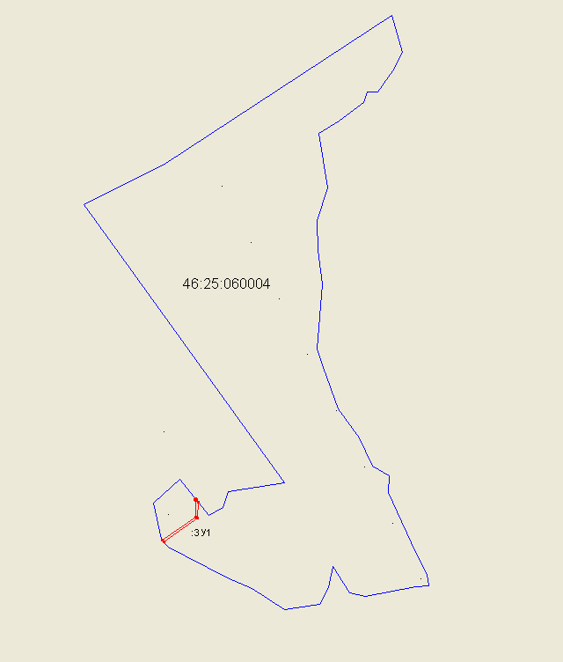

Масштаб 1:1000

Условные обозначения:
граница земельного участка
граница кадастрового квартала
46:25:060004 номер кадастрового квартала
:ЗУ1 обозначение земельного участка

